Mise en page

Gestionnaire GridBagLayout
Un GridBagLayout répartit les composants en se basant (librement) sur une grille. Les lignes et les colonnes peuvent être inégales, et les composants peuvent occuper plusieurs cellules (sans dicter leur dimensions).
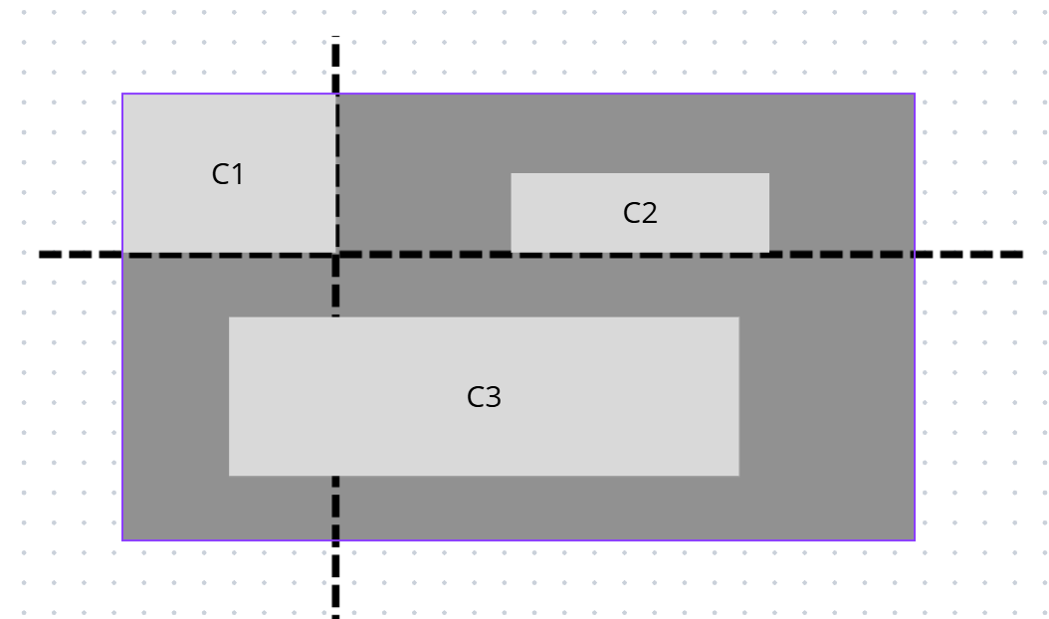
On crée un GridBagLayout sans argument.
Ex : conteneur.setLayout(new GridBagLayout()) ;

Pour chaque composant à ajouter, on regroupe les caractéristiques dans un objet GridBagConstraints.
Ex :
JLabel etiquette = new JLabel(« c3 ») ;
GridBagConstraints contrainte = new GridBagConstraints() ;
contrainte.gridx = 0 ;
contrainte.gridy = 1 ;
contrainte.gridwidth = 2 ; (nombre de colonnnes qu’occupe le composant) ;
contrainte.gridheight = 1 ;
contrainte.fill = GridBagConstraints.NONE ; (les autres options sont : horizontal, vertical, both)
contrainte.anchor = GridBagConstraints.CENTER ;
(La marge/margin en css) contrainte.insets = new Insets(5, 5, 10, 5) ; (ne pas faire comme ça car on ne sait pas ou vont les valeurs, il vaut mieux de préciser les valeurs des attributs au préalable)
(Quantité minimum de pixel a réserver dans 4 endroits (haut, bas, droite, gauche) tout en restant dans la plage de cellule en assurant que la plage d’espace autour du composant soit assez, si ce n’est pas le cas, il va réduire le composant)

// Il n’y a presque jamais besoin de mettre un gridbaglayout dans un gridbaglayout.

Comment un composant peut désirer plus d’espace :
contrainte.weightx = 0.0 ; (le poids du composant transmit verticalement) (pas profiter de poids/espace supp)
contrainte.weighty = 1.0 ; (le poids du composant transmit horizontalement) (profiter de poids/espace supp)
conteneur.add(etiquette, contrainte) ;

Mise en page prédéfinies
La classe JFileChooser permet d’ouvrir rapidement une fenêtre dédiée à la sélection de fichiers.
La classe JOptionPane crée et ouvre des fenêtres modales avec une interaction simple. (Message d’alerte, question simple, liste de choix à sélectionner, question avec champs de texte). Les méthodes sont statiques et bloquantes.

